UNIVERSIDADE FEDERAL DE VIÇOSA – UFV
DEPARTAMENTO DE ENGENHARIA ELÉTRICA E DE PRODUÇÃO -DEP
CURSO DE ENGENHARIA ELÉTRICA

ROTEIRO DE AULA PRÁTICA DE MÁQIONAS ELÉTRICAS I – ELT 341

NOME: ________________________________ MATRÍCULA:_____________

Aula Prática

1 – Título: Identificação dos Enrolamentos, Determinação da Polaridade e Ensaios em vazio e de Rotor Bloqueado do Motor de Indução Monofásico

2 – Considerações Iniciais
O motor de indução monofásico basicamente é constituído de um enrolamento monofásico distribuído no estator e o rotor é em gaiola de esquilo. Nesta configuração não é produzido o campo magnético girante, portanto o motor não tem torque de partida, necessitando de um dispositivo auxiliar para a partida. Este dispositivo auxiliar consiste de um segundo enrolamento colocado no estator, defasado do primeiro de 90⁰ . Neste enrolamento existe um interruptor centrífugo que abre o enrolamento quando a velocidade do motor atinge 75% da velocidade síncrona. Existem quatro tipos de motores de indução monofásicos com o rotor em gaiola de esquilo: Split – phase, capacitor de partida, capacitor permanente e dois capacitores. O motor de indução com rotor bobinado é chamado motor de repulsão. Os motores monofásicos são construídos com potências da ordem de frações de KW até pouco mais de uma dezena de KW.

3 – Objetivo: Apresentação do motor de indução Monofásico, exposição de suas partes principais, materiais constituintes, funções e meios para identificar os terminais de entrada e/ ou saída. Também será mostrado como se identifica as fases e a determinação da polaridade. Finamente a realização dos ensaios em vazio e de rotor bloqueado para determinação do parâmetros.

4 – Identificação dos Terminais e Polaridade

Quando não dispomos de dados de placa, é necessário identificar os seus terminais para que o mesmo possa ser ligado na rede. Dentre vários meios para essa identificação apresentaremos os métodos descritos a seguir:
Para a identificação dos terminais e a determinação da polaridade , primeiramente é identificado o enrolamento auxiliar no qual esta conectado o capacitor, pela carga e descarga do capacitor. Identificado esse enrolamento, por norma , marca-se o início com o número 5 e o final com o número 6 . Para a marcação da polaridade nas outras bobinas (início e fim da bobina) pode ser utilizado o método ilustrado na figura abaixo:
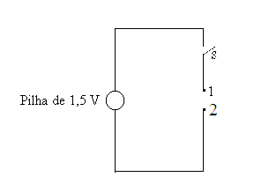

Etapas:
a) Liga o terminal positivo da pilha, convencionalmente ao termina1 1 e o negativo ao terminal 2, O terminal 1 é o início do enrolamento e o 2 é o final;
b) O voltímetro cc é ligado no outro enrolamento, com pólo positivo num terminal e o negativo no outro terminal;
c) Verifica-se ao fechar a chave S, qual o sentido de deflexão do voltímetro. Se a deflexão for (+) positiva, o terminal ligado ao pólo positivo do aparelho será o início do enrolamento. Se for negativa, será o final. Marcaremos esses terminais com início e fim do enrolamento, 3 e 4, respectivamente..
d) O procedimento é repetido para o terceiro enrolamento;

Para a inversão do sentido de rotação do motor basta trocar o terminal 5 com 6, no enrolamento auxiliar, ou inverter as ligações do enrolamento de funcionamento em relação ao auxiliar.

5 – Ensaio em Vazio e de Rotor Bloqueado

Do ensaio de rotor bloqueado obtém-se as reatância de dispersão e as resistências do estator e do rotor referidas ao estator. Estes são obtidos a partir de uma aproximação. Para S = 1 a reatância do ramo magnetizante é desprezada(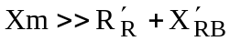). Daí, do circuito equivalente Z_{CC} = V_{CC}/I_{CC} e R_{CC} = R_{S} + R’_{R} = P_{CC} /I_{CC}², Sendo R_{S} ≈ R’_{R}

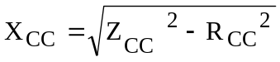 também X_{S} ≈ X’_{RB}
Do ensaio em vazio e dos parâmetros obtidos do ensaio de rotor travado obtém Xm. Em vazio, S ≈0 e assim R’_{RB} + j X’_{RB} é desprezada frente a Xm e trabalhando com o circuito simplificado no ramo de sequência negativa obtém –se Xm. Do ensaio em vazio:
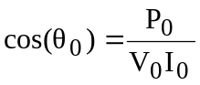
Do circuito equivalente:

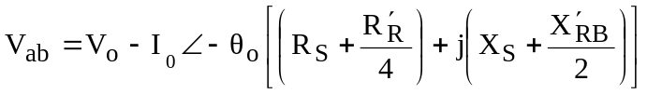
V_{ab} – Diferênça de potencial sobre Xm.

Daí 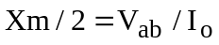

6 – Apresentação do Relatório

- Anotar os dados de placa do motor no qual foram feitos os testes;
- Desenhar no papel o enrolamento auxiliar e a as demais bobinas (com início e fim de bobina);
- Ligar o motor na rede, em 110 V e 220 V, após conferir os terminais com os de dados de placa do motor;
- Fazer os ensaios em vazio e de rotor bloqueado;
- Para cada caso anotar a potência ativa, a tensão e a corrente;
- Determinar os parâmetros do circuito equivalente conforme as equações acima;
- De posse dos parâmetros determinar a corrente nominal do motor, a corrente de partida, o F.P nominal, a perdas, o rendimento e a potência de saída para as condições nominais;
- No rotor em gaiola de esquilo as barras paralelas não são paralelas ao eixo do motor, porque dessa construção?
- Porque na gaiola de esquilo os condutores não precisam ser isolados do núcleo;
- Porque ambos os circuitos magnéticos do estator e do rotor devem ser construídos em formatos laminados;
- Como se procede para inverter a rotação dos motores;
- Conclusões;

